Predstavitev poklica
MEDOBČINSKI REDAR



MEDOBČINSKO REDARSTVO

Kako prepoznamo medobčinskega redarja?
- Uniforma:
- barva: modro-rdeča,
- našitki:
  - na hrbtu: »MEDOBČINSKO REDARSTVO«,
  - spredaj: inicialka imena ter priimek,
  - na ramenu in na kapi: grb občine,
- službeno vozilo,
- službena izkaznica.

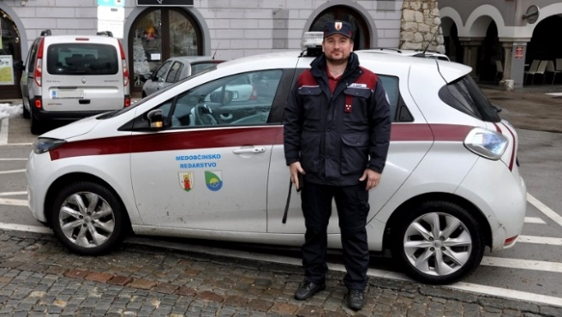

Delo medobčinskega redarja obsega:
- PROMET:
  - nadzor:
    - parkiranja,
    - hitrosti,
    - uporabe mobilnih telefonov,
    - upoštevanje rdeče luči,
    - metanja odpadkov skozi okna,
  - tehtanje vozil,
  - ovire na cesti,
  - …

- JAVNE POVRŠINE:
  - zagotavljanje varnosti.
- VAROVANJE:
  - javnega premoženja,
  - naravne in kulturne dediščine.

- JAVNI RED IN MIR
  - kampiranje,
  - vandalizem,
  - …

Kakšna so pooblastila medobčinskega redarja?
- Opozorilo,
- ustna odredba,
- ugotavljanje identitete,
- varnostno pregled osebe,
- zadržanje osebe,
- zaseg predmetov,
- uporaba telesne sile,
- uporaba sredstev za vklepanje in vezanje,
- uporaba plinskega razpršilca.

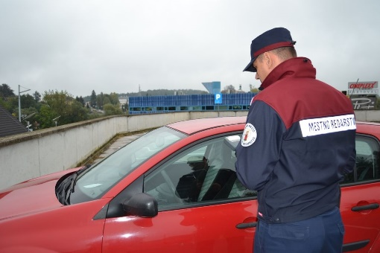

Kje delajo medobčinski redarji?
- Mestna občina Novo mesto,
- Občina Trebnje,
- Občina Straža,
- Občina Mokronog-Trebelno,
- Občina Mirna.
Kako in kdaj lahko stopimo v stik z medobčinskim redarstvom

Dežurna telefonska števila: 031 390 401

Delovni čas: 7:00 -19:00
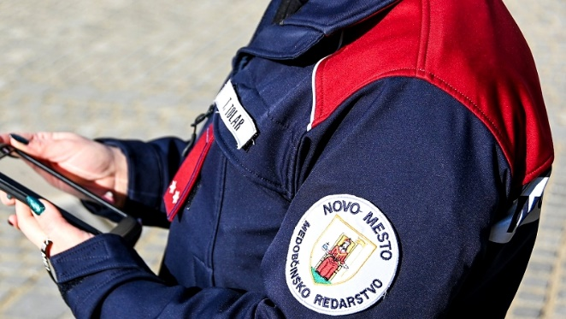

Koristne informacije

PRIJAVE/POBUDE:

Vloge za prijavo/pobude nepravilnosti https://novomesto.si/postopki/vloge/

NAKUP DOVOLILNIC – PROMET:

VLOGA ZA NAKUP DOVOLILNICE ZA PARKIRANJE https://www.novomesto.si/mma/vloga_za_nakup_dovolilnice_za_parkiranje/2019032609575851/

Kontakt za nakup dovolilnice za parkiranje:
Oddelek za promet in mobilnost, tel. (07) 39 39 242

VEČ NA: https: https://www.novomesto.si

